新 书 推 荐
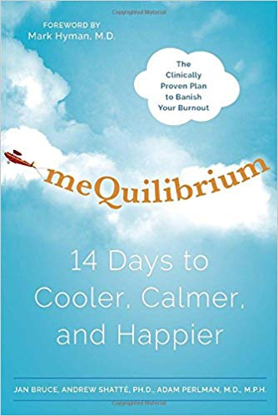
中文书名：《自我平衡：14天变得更加冷静、平和和幸福》
英文书名：ME QUILIBRIUM: 14 DAYS TO COOLER, CALMER, AND HAPPIER
作 者：Jan Bruce, Andrew Shatte Ph.D., Adam Perlman MD/MPH
出 版 社：Harmony
代理公司：Inkwell/ANA/Cindy Zhang
页 数：256页
出版时间：2015年2月
代理地区：中国大陆、台湾
审读资料：电子稿
类 型：励志

内容简介：

经过健康领域、认知心理学和综合医学领域个中高手们的多年努力，这部全面、平衡的解决方案终于问世——《自我平衡》（meQuilibrium），它将教会你如何在14天内消除压力，重新启动，复原，放松自己。

你无法消灭压力。但是你可以学着如何平和地与之共处---你也不需要从根本上改变自己的生活。创作这本书的专业作家团队已经通过研究证明半数的参与者在感受、注意力、焦虑管理和总体生活满意度方面有着显著的改善。透过综合医学系统方法和积极的心理学原则，三位作者打造出一种可以从各个方面遏制压力的方法。三管齐下，从根源上管理了压力，令你能够获得平静。

在14天内，作者将教会你：
- 如何创建一个新的内部操作系统
- 如何同压力和平共存，更有成效、更具控制力
- 思维陷阱和信仰是独特的，应该如何驾驭它们
- 一些增添乐趣的惊人方法（好的生活不仅仅是消减压力）

作者简介：

在设立MeQuilibrium之前，贾恩·布鲁斯（Jan Bruce）在玛莎·斯图尔特生活（Martha Stewart Living）的Whole Living.com和《身体与精神》（body+soul）杂志担任总经理。早些时候，她在《综合医学通讯》（Integrative Medicine Communications）担任CEO及联合创始人，该杂志是辅助医学界处于领先地位的数字品牌。安德鲁·赛特（Andrew Shatte）博士是凤凰生命学院（Phoenix Life Academy）的创始人及主席，该公司专门从事顺应力评估与培训。安德鲁同时还是布鲁金斯研究会高管教育中心成员，前宾夕法尼亚心理学教授，目前在亚利桑那大学（University of Arizona）医学院担任研究教授。医学博士/公共健康硕士（MD/MPH）亚当·佩尔曼（Adam Perlman）是综合医学领域公认的领头羊，同时他也是补充及替代医学和健康领域一位受人尊敬的研究院和教育家。其研究成果曾发表于《内科医学档案》（Archives of Internal Medicine）和《纽约时报》（New York Times）2011年，亚当成为了杜克综合医学的执行主任。

三人共同组建了一家公司及网站---- meQUILIBRIUM（www.mequilibrium.com）----为客户提供了一个互动空间以测试你的压力水平并跟进你的改进情况，及可供公司向大规模雇员提供的程序。该作品独立出版，不需要辅助网站！

媒体评价：

“《自我平衡》（meQuilibrium）为读者们提供了一份全面但简单的路线图，管理压力并建立弹性机制，以面对每天的挑战。这部作品将改变你的思维模式，照顾你的身体，寻求更多的意志，指导你创建、维护你生活中的平衡和快乐。”
----《有意图的生活》（Living With Intent）作者及www.intent.com创始人，
马利克·乔普拉（Mallika Chopra）

“压力不能杀死我们：但是我们对它的反应却能够杀死我们。这是一个看似简单但却非常行之有效的方法，三位作者为我们展示了该如何应对日常的压力。”
----《健康老龄化》（Healthy Aging）和《自发的幸福》（Spontaneous Happiness）作者，
医学博士安德鲁·韦伊（Andrew Weil）

“这个创作出《自我平衡》（meQuilibrium）的团队了解真相。损害甚至毁灭我们的并不是压力本身，而是我们下意识的反应。而这些是可以改变的。现在，14天就够了，就从这本书中去寻找方法吧！”
----畅销书《女性的身体，女性的智慧》（Women’s Bodies, Women’s Wisdom）作者，
医学博士克里斯蒂亚娜·诺斯拉普（Christiane Northrup）

谢谢您的阅读！
请将回馈信息发至：张滢（Cindy Zhang）
安德鲁﹒纳伯格联合国际有限公司北京代表处
北京市海淀区中关村大街甲59号中国人民大学文化大厦1705室, 邮编：100872
电话：010-82504506
传真：010-82504200
Email: cindy@nurnberg.com.cn
网址：www.nurnberg.com.cn
微博：http://weibo.com/nurnberg
豆瓣小站：http://site.douban.com/110577/
微信订阅号：ANABJ2002

